**МИНИСТЕРСТВО ОБРАЗОВАНИЯ И НАУКИ РОССИЙСКОЙ ФЕДЕРАЦИИ**

Федеральное государственное автономное образовательное учреждение высшего образования

**«НАЦИОНАЛЬНЫЙ ИССЛЕДОВАТЕЛЬСКИЙ ТОМСКИЙ ПОЛИТЕХНИЧЕСКИЙ УНИВЕРСИТЕТ»**

Инженерная школа информационных технологий и робототехники Отделение информационных технологий

«09.03.01: Информатика и вычислительная техника»

Отчет по Лабораторной работе 5

Знакомство с WinForms. Создание графического интерфейса

по дисциплине «Технологии программирования»

Выполнил:

Студент группы 8В11 _________________ Беликов Я.А.

Проверил:

Доцент ОИТ _________________ Хамухин А. А.

Томск 2023

**Цель работы:**

Ознакомиться с WinForms. Создать графический интерфейс для написанного  
ранее консольного приложения в соответствии с вариантом.

**Задание:**

Необходимо создать графический интерфейс написанного ранее консольного  
приложения.

**Вариант:**



Код первой формы

public partial class Form1 : Form

{

public Form1()

{

InitializeComponent();

}

private void Form1_Load(object sender, EventArgs e)

{

}

private void label1_Click(object sender, EventArgs e)

{

}

private void button1_Click(object sender, EventArgs e)

{

Form2 form = new Form2(this);

form.Show();

}

private void button2_Click(object sender, EventArgs e)

{

Form5 form = new Form5(this);

form.Show();

}

private void button3_Click(object sender, EventArgs e)

{

for (int i = 0; i < WeightCounter.listOfObjects.ListOfCandies.Count(); i++)

{

if (listBox1.SelectedItem.ToString() == WeightCounter.listOfObjects.ListOfCandies[i].GetName())

{

WeightCounter.listOfObjects.ListOfCandies.RemoveAt(i);

}

}

listBox1.Items.RemoveAt(listBox1.SelectedIndex);

label2.Text = WeightCounter.listOfObjects.PriceCount().ToString();

}

private void listBox1_SelectedIndexChanged(object sender, EventArgs e)

{

}

}

Первая форма

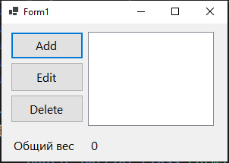

Код второй формы

public partial class Form2 : Form

{

Form1 form1;

public Form2(Form1 owner)

{

form1 = owner;

InitializeComponent();

}

private void Form2_Load(object sender, EventArgs e)

{

}

private void button1_Click(object sender, EventArgs e)

{

if (radioButton1.Checked == true)

{

Form3 form = new Form3(form1);

form.ShowDialog();

}

else if (radioButton2.Checked == true)

{

Form4 form = new Form4(form1);

form.ShowDialog();

}

this.Close();

}

private void radioButton1_CheckedChanged(object sender, EventArgs e)

{

}

}

Вторая форма

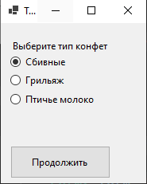

Код третьей формы

Form1 form1;

public Form3(Form1 owner)

{

form1 = owner;

InitializeComponent();

}

private void button1_Click(object sender, EventArgs e)

{

var p = new Candies.wCan();

p.SetName(textBoxName.Text.ToString());

p.SetPrice(int.Parse(textBoxCrew.Text));

p.SetStructure(textBoxName.Text.ToString());

p.SetWeight(int.Parse(textBoxSpeed.Text));

p.SetSort textBoxName.Text.ToString());

form1.listBox1.Items.Add(p.GetName());

form1.label2.Text = WeightCounter.listObject.WeightCount().ToString();

this.Close();

}

Третья форма

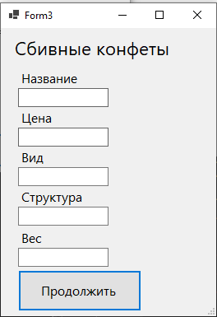

Код четвёртой формы

Form1 form1;

public Form4(Form1 owner)

{

form1 = owner;

InitializeComponent();

}

private void button1_Click(object sender, EventArgs e)

{

var p = new Candies.crNuts;

p.SetName(textBoxName.Text.ToString());

p.SetSort(textBoxName.Text.ToString());

p.SetNuts(textBoxName.Text.ToString());

p.SetWeight(int.Parse(textBoxWeight.Text));

form1.listBox1.Items.Add(p.GetName());

form1.label2.Text = WeightCounter.listObject.WeightCount().ToString();

this.Close();

}

Четвёртая форма

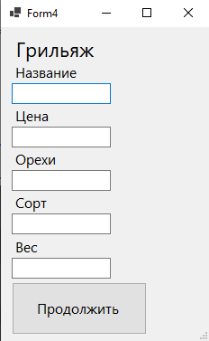

Код пятой формы

public partial class Form3 : Form

{

Form1 form1;

public Form3(Form1 owner)

{

form1 = owner;

InitializeComponent();

}

private void button1_Click(object sender, EventArgs e)

{

var p = new Birds();

p.SetName(textBox1.Text.ToString());

p.SetPricee(int.Parse(textBox2.Text));

p.SetAdditive(textBox3.Text.ToString());

p.SetStructure(textBoxName.Text.ToString());

p.SetSort(textBoxName.Text.ToString());

p.SetForm(textBox4.Text.ToString());

PriceCounter.listOfObjects.ListOfCars.Add(p);

form1.listBox1.Items.Add(p.GetName());

form1.label2.Text = PriceCounter.listOfObjects.PriceCount().ToString();

this.Close();

}

private void label5_Click(object sender, EventArgs e)

{

}

private void label4_Click(object sender, EventArgs e)

{

}

private void label2_Click(object sender, EventArgs e)

{

}

private void Form3_Load(object sender, EventArgs e)

{

}

}

Пятая форма

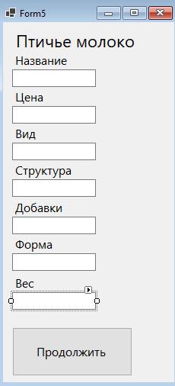

Код шестой формы

public partial class Form5 : Form

{

Form1 form1;

public Form5(Form1 owner)

{

form1 = owner;

InitializeComponent();

}

private void button1_Click(object sender, EventArgs e)

{

var p = new Passenger();

p.SetName(textBox1.Text.ToString());

p.SetPricee(int.Parse(textBox2.Text));

WeightCounter.listOfObjects.ListOfCandies.Insert(form1.listBox1.SelectedIndex, p);

WeightCounter.listOfObjects.ListOfCandies.RemoveAt(form1.listBox1.SelectedIndex + 1);

form1.listBox1.Items.Insert(form1.listBox1.SelectedIndex, p.GetName());

form1.listBox1.Items.RemoveAt(form1.listBox1.SelectedIndex);

form1.label2.Text = Weight.Counter.listOfObjects.WeightCount().ToString();

this.Close();

}

Пример работы программы

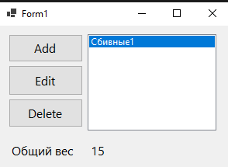

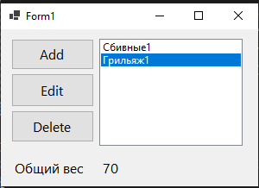

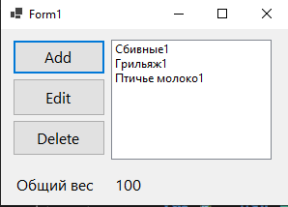

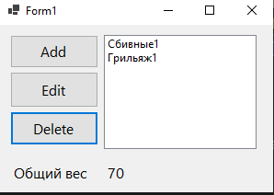

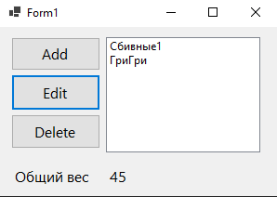

**Контрольные вопросы**

*1. Каким образом можно добавить элемент управления на форму?*

Элемент управления можно добавить на форму путем перетаскивания

соответствующего компонента из панели инструментов на форму или путем

программного создания элемента и добавления его на форму через код.

*2. Назовите основные этапы при создании пользовательских интерфейсов для приложений*

Windows Forms?

- Разработка концепции интерфейса и выбор дизайна;

- Размещение элементов управления на форме;

- Настройка свойств элементов управления;

- Привязка данных к элементам управления;

- Написание кода для обработки событий элементов

*3. Назовите все элементы формы, позволяющие отображать текс либо графические*

*объекты?*

- Label (метка);

- TextBox (текстовое поле);

- RichTextBox (текстовое поле с форматированием);

- PictureBox (изображение);

- ImageList (коллекция изображений);

- ListView (список с возможностью отображения изображений).

*4. Назовите элемент формы, отвечающий за прохождение отрезков времени*

Элемент формы, отвечающий за прохождение отрезков времени - Timer (таймер).